**Ментальная арифметика уже в детском саду.**

Ментальная арифметика пришла к нам из азиатских стран — Японии и Китая. Основа методики — устный счет с помощью древних греческих счетов — абакуса (или соробана).

Ментальной арифметике уже давно обучают во всем мире, а в Японии она даже включена в обязательную школьную программу. Это особая методика тренировки головного мозга, которая удивительным образом влияет не только на умение быстро и правильно считать в уме, но и гармонично развивает оба полушария головного мозга ребенка и готовит его к восприятию и запоминанию большого объема информации, умению обрабатывать его, быстро принимать решения и мыслить логически и творчески одновременно.

Ментальная арифметика доступна и дошкольникам! Уже пять лет в нашем детском саду проходят дополнительные занятия по ментальной арифметике для детей 5-7 лет.

Программа рассчитана на 2 года для детей старших групп, и на один год для детей подготовительных к школе групп.

Занятия проходят 2 раза в неделю, по подгруппам (до 10 детей). Продолжительность - 30 минут с обязательными физкультурными паузами.

Ребята сначала знакомятся с цифрами, учатся их писать, узнавать на флэшкарте, набирают сами на ученическом и демонстрационном абакусе, а уже потом учатся решать примеры с двузначными числами (7-8 чисел в примере) с помощью абакуса и с помощью ментальной карты, учатся рисовать предметы одновременно двумя руками, играют в настольные игры, закрепляющие знания по ментальной арифметике, учатся решать примеры с двузначными числами ментально (в уме) (до 3 чисел). Для закрепления пройденного материала ребята получают домашнее задание.

Каждую весну желающие ребята участвуют в Международном конкурсе по ментальной арифметике «Весёлый енот». После подведения итогов дети получают сертификаты участников или дипломы победителей и небольшой блокнотик с изображением енота.

Самый главный итог таких занятий:

-дети с удовольствием ходят заниматься;

-родители довольны результатами своих детей.

Пример рабочей карты:

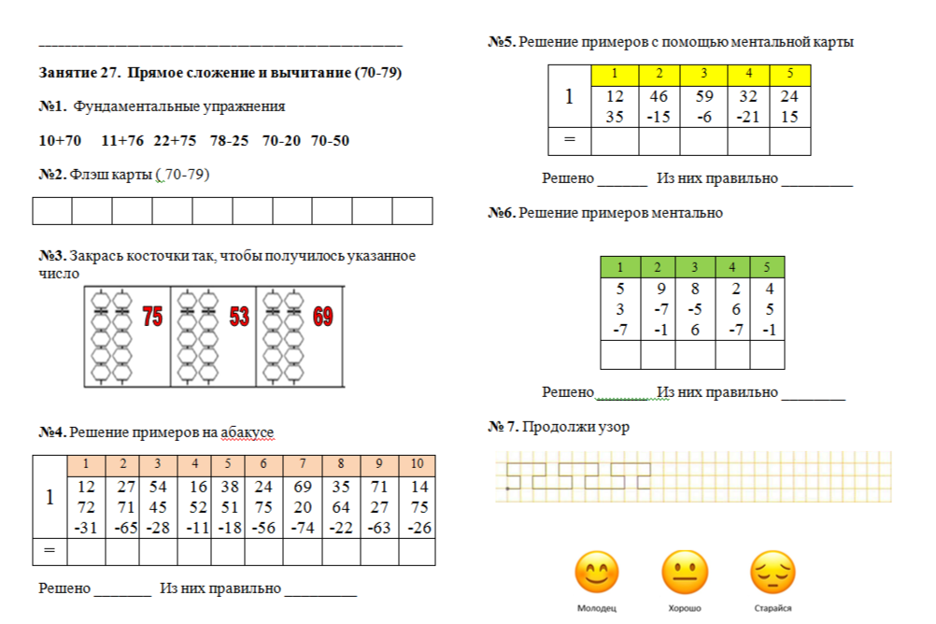

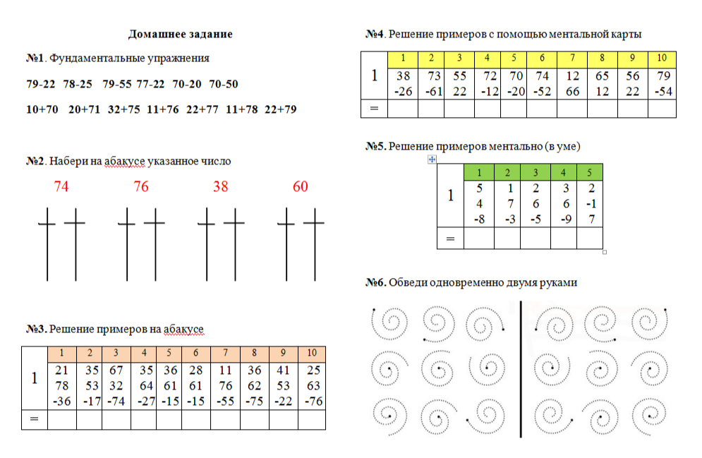

Пример занятия по ментальной арифметике для детей 5-6 лет для показа родителям:

Программное содержание:

1. Продолжать учить производить вычисления на абакусе, используя числа от 0 до 29.
2. Продолжать знакомить детей с изображением набранного числа на флешкарте.
3. Продолжать учить производить счет ментально, используя образ абакуса.

-Здравствуйте, ребята. Я сегодня прихожу на работу, а у меня около двери конверт. Как вы думаете от кого оно? (ответы детей)

Да, я тоже думаю, что от Деда Мороза.

А как вы думаете для кого оно? …. Здесь написано для ребят, которые занимаются ментальной арифметикой. Откроем?

*Здравствуйте, ребята. Как только выпал снег я наблюдаю за вами, как вы занимаетесь ментальной арифметикой. В мире много ребят занимается этой наукой, и становятся умными и внимательными. Я хочу проверить, чему вы научились, поэтому приготовил для вас задания. А тем, кто дойдет до конца я приготовил сюрприз. Начинайте с конверта №1, а потом открывайте конверты по подсказкам. Удачи вам.*

Ну что же, вы готовы к испытаниям? Прежде чем мы начнем, давайте немного разомнемся. Я называю число, а вы говорите, из каких косточек оно состоит (например: число 7 состоит из двух земных косточек и одной небесной косточки).

1. Итак, открываю конверт №1. Задание: *Решите примеры с помощью абакуса и закрасьте клетку с ответом.*

|  |  |  |  |  |  |
| --- | --- | --- | --- | --- | --- |
| **1** | **2** | **3** | 4 | 5 | 6 |
| 15  12  -25 | 26  -15  -10 | 16  12  -25 | 15  14  -20 | 29  -15  -10 | 15  14  -24 |
| 2 | 1 | 3 | 9 | 4 | 5 |

|  |  |  |  |  |
| --- | --- | --- | --- | --- |
| 10 | 33 | 17 | 26 | 13 |
| 28 | 20 | 38 | 7 | 22 |
| 23 | 9 | 5 | 2 | 29 |
| 12 | 34 | 27 | 35 | 15 |
| 18 | 1 | 4 | 3 | 19 |
| 31 | 24 | 16 | 36 | 25 |
| 14 | 21 | 30 | 11 | 32 |

2. Ребята, открываем конверт со знаком «=».

Задание: *Решите примеры, которые покажет нам тренажер и закрасьте клетку с ответом.*

*(5 примеров на 5 чисел, скорость 2)*

|  |  |  |  |  |
| --- | --- | --- | --- | --- |
| 4 | 18 | 15 | 14 | 20 |
| 7 | 31 | 5 | 32 | 17 |
| 18 | 28 | 0 | 19 | 11 |
| 2 | 24 | 10 | 8 | 16 |
| 27 | 17 | 14 | 26 | 29 |

3. Ребята, а это что изображено? (Арифметический знак «+») Значит, нам нужно открыть конверт с таким знаком.

Но прежде чем открыть конверт, давайте отдохнем и поиграем в игру «Найди пару». (детям раздаются карточки с числом на абакусе, они по всей группе ищут карточку с соответствующим числом).

Задание: Р*ешите примеры ментально.*

Ребята, а что значит ментально? Решаем в уме, что нам помогает? (пальчики)

(дети называют ответы, закрашиваются соответствующие ячейки).

|  |  |  |
| --- | --- | --- |
| **1** | **2** | **3** |
| 3  6  -5 | 5  4  -6 | 12  -2  5 |
| 4 | 3 | 15 |

|  |  |  |  |  |
| --- | --- | --- | --- | --- |
| 1 | 12 | 22 | 5 | 8 |
| 20 | 9 | 23 | 18 | 13 |
| 11 | 4 | 3 | 15 | 2 |
| 7 | 14 | 21 | 6 | 10 |
| 16 | 8 | 23 | 17 | 0 |

4. Ну что же, открываем конверт со знаком «-» . И в нем следующее задание.

*Решите примеры с помощью ментальной карты.*

|  |  |  |  |  |
| --- | --- | --- | --- | --- |
| 10 | 30 | 24 | 19 | 22 |
| 18 | 1 | 15 | 2 | 14 |
| 27 | 2 | 21 | 9 | 28 |
| 13 | 7 | 5 | 1 | 17 |
| 25 | 9 | 12 | 7 | 26 |
| 16 | 29 | 23 | 20 | 11 |

|  |  |  |  |  |
| --- | --- | --- | --- | --- |
| **1** | **2** | **3** | 4 | 5 |
| 2  6  -5  6 | 8  -2  -5  6 | 2  7  -4 | 9  -5  -3 | 9  -5  -2 |
| 9 | 7 | 5 | 1 | 2 |

Открываем конверт с буквой «Н». На нем написано: прежде чем открыть конверт, отгадайте загадку:

Картинка, но не в книжке.

Расслаивается, но не пирожное.

Может приклеиваться, но не скотч.

Да, правильно, Дед Мороз дарит вам наклейки.

Спасибо за работу. Занятие закончено.